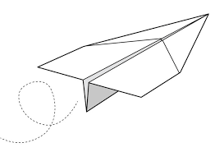

Likovna umetnost * Navodilo za delo na domu ( 2 šolski uri – 21.5.2020)
Pozdravljeni devetošolci:)
DrugI teden se že srečamo na šolskih hodnikih in v učilnici. Takrat bomo ocenili iniciale in jih nalepili na vaše mape. Zaključili bomo tudi ocene pri LIKOVNI UMETNOSTI.
Ker so na vrsti ocenjevanja, vas tiste redke (ki še niste poslali črke - iniciale) opomnim, da jo oddate preko e-pošte.
Za danes vam dajem preprosto nalogo. Izdelajte eno papirnato letalo, saj se še spomnite zgibanja in se nanj podpišite. Nadaljevanje vam razložim pri pouku, zato ga takrat prinesite s seboj.
Lepo vas pozdravlja vaša učiteljica likovne umetnosti, Katja Operčkal.

